黄河的故事（教学设计）
一、课标要求
以某流域为例，说明流域内部协作开发水资源、保护环境的意义。
二、教材分析
黄河这一部分是区域地理-第二章中国的自然环境-第三节中国的河流-黄河的治理与开发的内容。教材内容包括：1、黄河塑造地形、提供灌溉水源和水能资源使之成为中华母亲河。2、黄河各河段的水文特征，并介绍了黄河洪水威胁、泥沙淤积等问题。黄河“地上河”的成因在教材中并未详细讲述，只提供了开封“地上河”示意图和黄河泛滥区两幅图片。黄河下游泛滥的主要原因之一是“地上河”的形成，而下游“地上河”是中游水土流失的结果，要对其成因进行阐述，需要建立地理事物在空间上的联系。并且黄河中游水土流失是自然环境综合作用的结果，对其进行分析需要一定的综合思维。可见，黄河“地上河”部分的内容具有极高的学习价值，可建立地理事物空间联系，培养学生综合思维。
三、学情分析
同学们在初中已经对黄河各河段主要水文特征有了一定了解，对黄河水患也有了一定认识。学生知晓黄河泥沙来自于黄土高原水土流失，但不能对水土流失的原因进行综合分析，也不能对“地上河”的成因进行完整阐述。首先，学生获取信息和分析材料的能力较弱，没有养成从材料中获取信息的习惯。其次，学生在表述地理过程时，不注重因果关系，没能从根本上理解河流所带来的的物质与能量转移，不能形成完整的知识链。这些原因导致学生在回答问题时产生一种有一知半解，但又无以言表的困惑，需针对性的点拨。
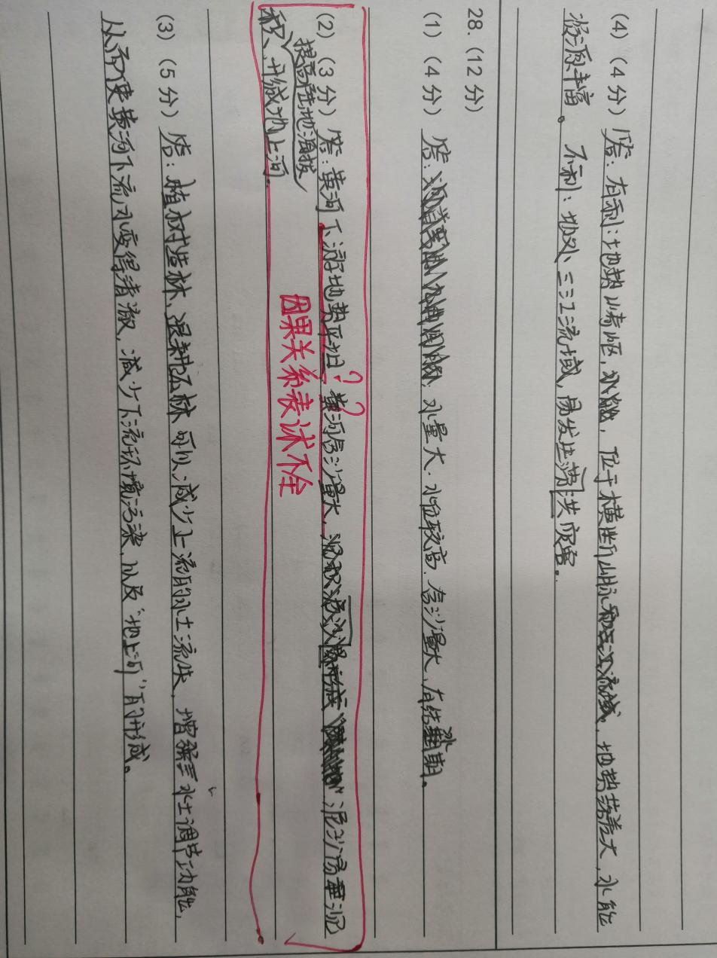
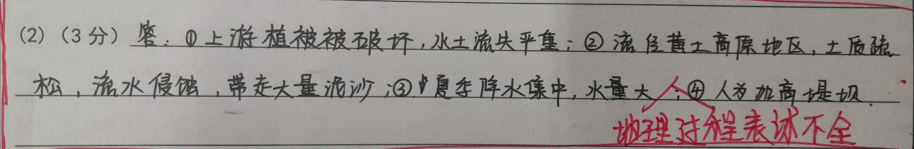
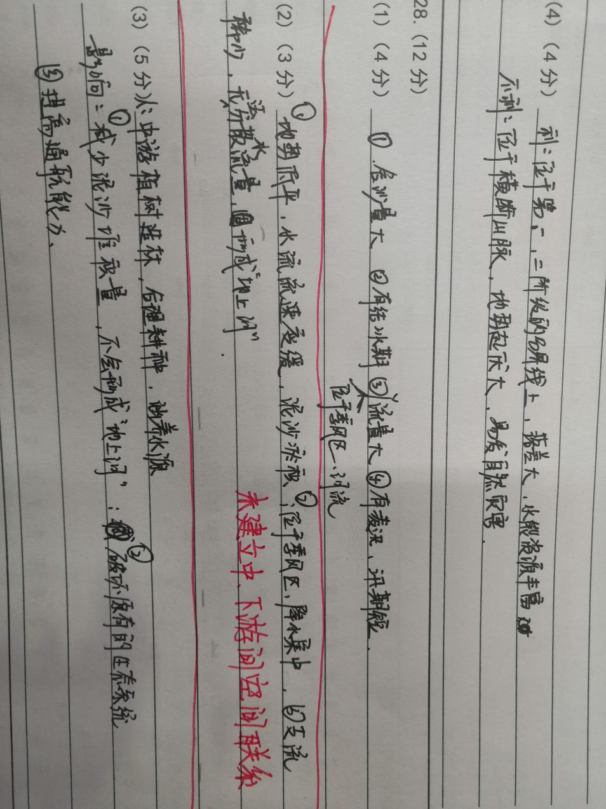
- 学习目标
以黄河为例，说明河流上、中游与下游协作保持水土的意义。
五、教学重难点
重点：对比新中国成立前后黄河的治理措施差异。
难点：综合分析黄河在中游含沙量猛增的原因；分析不同治理措施的作用。
六、课时安排
1课时
七、教学过程
教学流程 | 学生活动 | 教师活动 | 设计意图
课程导入 | 思考：  为什么加高加固黄河大堤没能从根本上解决黄河泛滥的问题。 | 展示史料  1675年，正当康熙忙着平定“三藩之乱”时，黄河泛滥，江淮地区的七个州县都沦为一片汪洋。随后，康熙任命靳辅为河道总督，治理黄河。靳辅采取的基本方法是加高加固黄河下游大堤“以沙束水”，历经八年时间，民工数十万人，终于完成这一工程。但是，黄河水患的问题并没有就此解决，其后的乾隆，雍正年间，黄河水依旧在夏季决口而出，泛滥成灾。 | 引入本节课的主题，黄河下游泛滥，原因在于中游地区水土流失严重。
新课教学 | 【探究一】 黄河泥沙从哪来  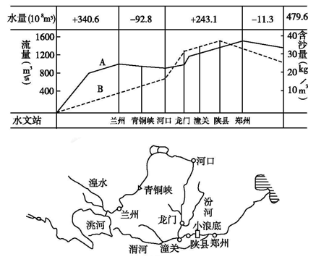  材料一：黄河干流图（左）,黄河含沙量及年径流量变化图（右）  A：年径流量 B：含沙量  材料二：地上河示意图（左），黄泛区示意图（右）。  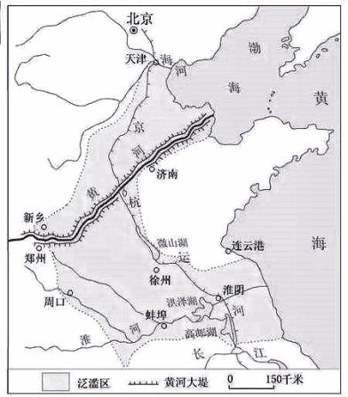  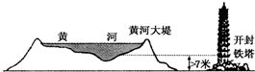  1、描述从河口到入海口黄河含沙量的变化。  2、分析上述河段黄河含沙量变化的原因。  【探究二】新中国成立后的黄河的治理  - 结合探究一，分析治理黄河水患，下游地区可以采取哪些措施。  - 黄河中游黄土高原治理方法可以概括为16个字，4大措施，即“植树种草，打坝淤地，修筑梯田，修建水库”。读“干沟纵剖面治理措施”图，分析这4大措施的合理性。 | 1、提供黄河中游和下游地区相关资料。其中包括黄河流域黄土分布图，黄土高原地区景观图及降水量柱状图。  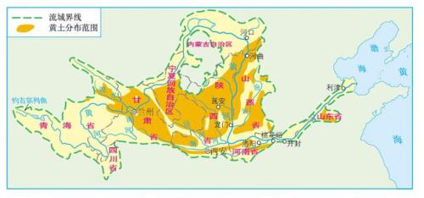  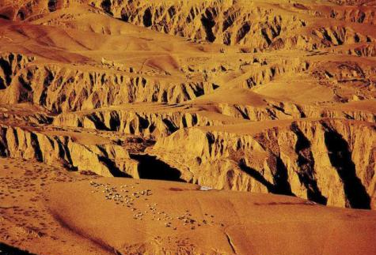  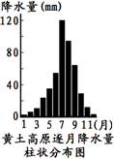  2、提供黄土高原水土流失治理案例（某区域水土流失治理示意图）  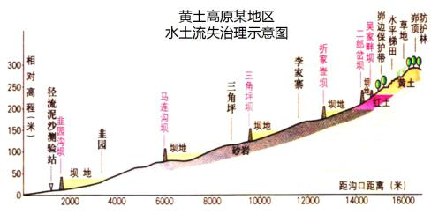  3、给出治理“地上河”的实例图片  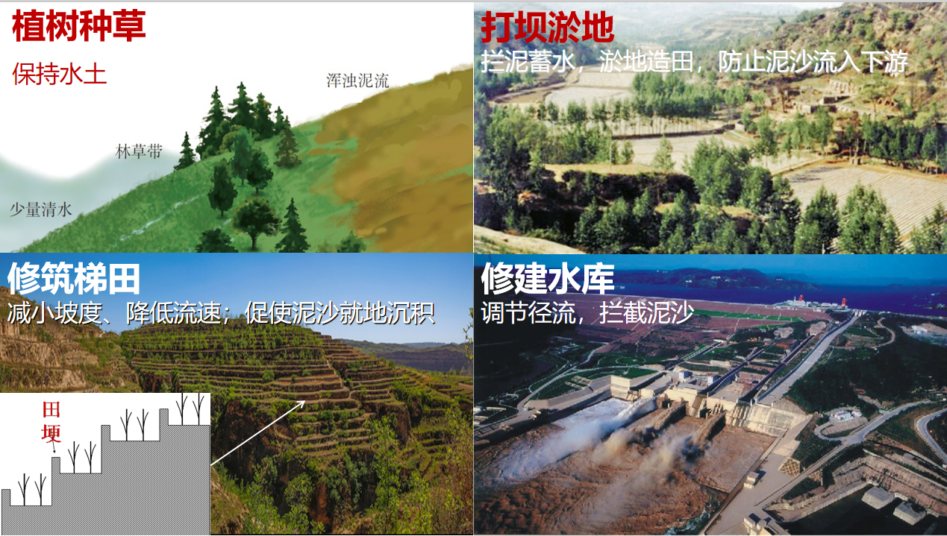 | - 培养学生获取材料信息的能力；培养学生综合思维。  - 加强学生对自然环境整体性的认识  - 规范学生问题表述的准确性。  4、构建表现地理实物空间联系直观图表，让学生能完整表述地理过程。  5、培养因地制宜的思想观念，确立学生的人地协调观。
课堂小结 | 1.总结黄河“地上河”。  2.对比新中国成立前后的黄河治理措施，总结其成功或失败的经验。 | 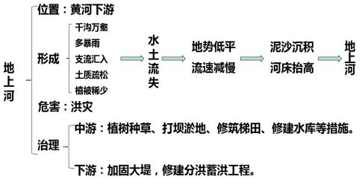 | 知识总结，构建知识框架。
迁移运用 | 根据材料，回答下列问题  - 分析永定河含沙量大的自然原因。  - 从气候、河流特征角度分析永定河卢沟桥段经常决堤改道的原因。  3、从河流治理的角度列举把“无定河”治理成“永定河”的具体措施。 | 1、展示永定河和卢沟桥图片，导入问题，给出学习材料：  永定河含沙量较大，被称为“小黄河”  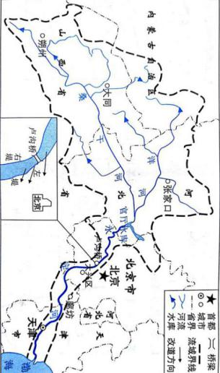  卢沟桥西侧有一座康熙“察永定河”石碑,刻有“源从自马邑，流转入桑乾，浑流推浊浪，平野变沙滩，廿载为民害，一时奏效难，岂辞宵旰苦，须治此河安”的碑文，因历史上永定河经常在卢沟桥段决堤改道，史称“无定河”。  2、点拨要点，评价学生发言。 | 迁移运用，检测教学目标的达成情况。
拓展延伸 | 材料一：近十年来，黄河中游地区城镇化提速，大量农民外出打工或迁居城镇，导致大量坡耕地撂荒或弃种。在基建和房地产拉动下，出现了“采沙热”。从山西保德县城出发，顺沿黄公路开行40公里，沿河两岸共32个沙场。黄河勘测规划设计公司专家估测，每年沙场约挖走1亿吨泥沙。  1、结合材料，分析黄河中游地区城镇化对黄河含沙量的影响。 | 介绍黄河今年来变清的趋势，给出情景信息，让学生结合材料分析城镇化对黄河含沙量的影响。 | 结合时事热点，关注社会现象，培养综合思维。

八、板书设计
